INGLÊS

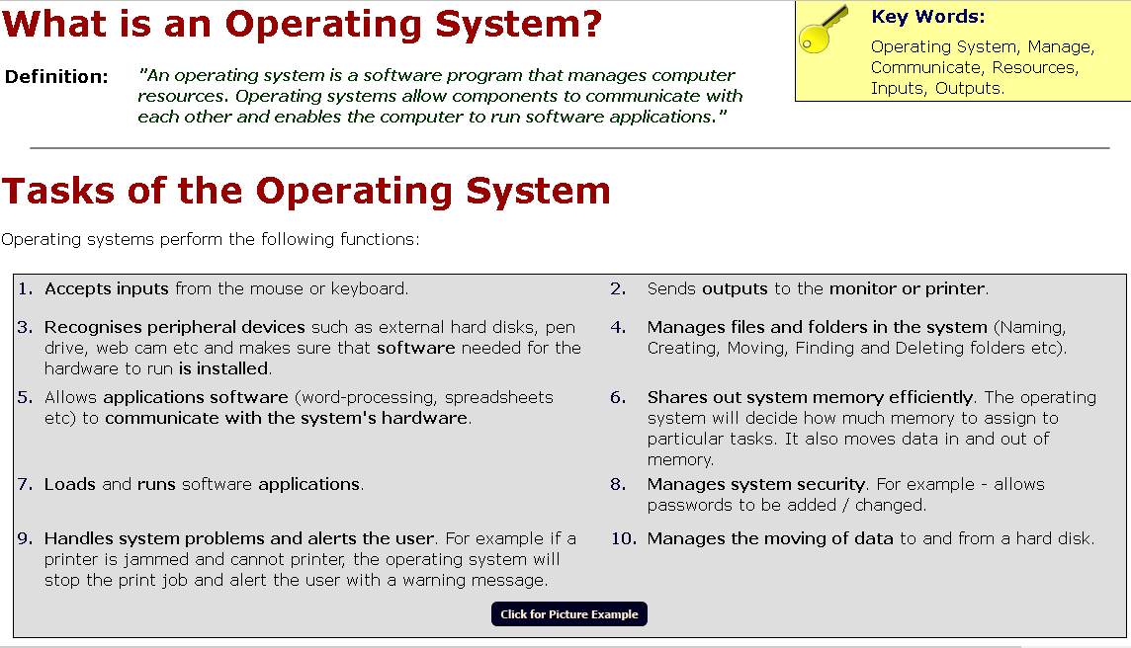
https://www.ictlounge.com/html/operating_systems.htm

1) Qual é o objetivo do texto acima?

___________________________________________________________________________________________________
2) Escreva, com base no texto, a definição de sistema operacional.

______________________________________________________________________________________________________________________________________________________________________________________________________

3) Cite quatro funções desesmpenhadas pelos sistemas operacionais.
_________________________________________________________________________________________________________________________________________________________________________________________________________________________________________________________________________________________________________

4) Correlacione:
a) Manage  b) Resources  c) Share out  d) Handle | 1. ( ) Lidar  2. ( ) Recursos  3. ( ) Gerenciar/Administrar  4. ( ) Compartilhar

5) Sublinhe os verbos principais presentes nos ítens 1-8. Responda às perguntas:
a) Qual é a característica temporal comum a todos os verbos sublinhados?
( ) Descrevem uma ação ocorrida e encerrada no passado.
( ) Descrevem uma ação iniciada no passado que continua até o presente.
( ) Descrevem uma ação a que nos referimos no momento em que ela ocorre.
( ) Descrevem um fato ou uma generalização.
( ) Descrevem uma ação que ocorrerá no futuro
b) Você saberia dizer o nome desse tempo verbal em inglês? _____________________________
c) Observe os pares de frases a seguir. O que você consegue notar sobre a forma dos verbos?
c.1) Windows accepts inputs from the mouse or keyboard.
Operating systems accept inputs from the mouse or keyboard
c.2) Operating system sends output to the monitor or printer.
Linux and OS send output to the monitor or printer.
______________________________________________________________________________________________
____________________________________________________________________________________________________________________________________________________________________________________________

VGM / vgm / 2017.1

